**РУКОВОДСТВО ПОЛЬЗОВАТЕЛЯ**

**ПРОГРАММЫ ДЛЯ ЭВМ**

**«Симулятор фортепиано»**

Содержит описание

функциональных характеристик

программного обеспечения,

информацию, необходимую для

установки и эксплуатации приложения

«Симулятор фортепиано»

**Омск, 2024**

СОДЕРЖАНИЕ

1. Введение...........................................................................................3

2. Назначение и условия применения........................................................3

3. Подготовка к работе.............................................................................4

4. Описание операций............................................................................5

5. Аварийные ситуации...........................................................................8

6. Дополнительные рекомендации по освоению........................................9

7. Контакты...........................................................................................9

**1. Введение**

Настоящее руководство предназначено для пользователей программы для ЭВМ приложение «Симулятор фортепиано». Документ содержит описание назначения, функциональных характеристик и принципов работы в программе «Симулятор фортепиано», а также алгоритмов выполнения операций и порядка запуска программы. Для удобства пользователей информация разбита на главы и подглавы. Руководство содержит, как сведения общего характера, так и информацию, необходимую для работы и правильной эксплуатации приложения «Симулятор фортепиано».

**2. Назначение**

Приложение «Симулятор фортепиано» представляет собой desktop-приложение для базового изучения фортепиано и развития творческих способностей. Возрастные ограничения: 0+.

Приложение «Симулятор фортепиано» - программное обеспечение, предназначенное для организации игрового процесса на ПК. Принципиальным отличием desktop-приложения является быстрый доступ к игровому процессу.

Цель приложения - улучшение навыков пользователя игры на одной октаве фортепиано. Пользователю предоставляется возможность играть на фортепиано с помощью мыши и клавиатуры.

Для эксплуатации игры от пользователя требуются базовые навыки использования ПК, доступ к сети Интернет и онлайн-сервис Steam.

**2.1 Требования к программному и аппаратному**

**обеспечению**

Для обеспечения работоспособности программы «Симулятор фортепиано» на ПК должно обладать следующими характеристиками:

**Минимальные системные требования:**

* Операционная система: Windows 7 32-bit
* Процессор: Intel Pentium 4 2.00GHz; AMD Athlon XP 2000+
* Оперативная память: 2 Gb
* HDD: 350 Mb на жестком диске
* Видеокарта: GeForce 210; Radeon HD 4200 с 512 Mb памяти
* Звуковая карта: Совместимая с DirectX
* Версия DirectX: 10
* Сеть: Широкополосное интернет соединение
* А также: Клавиатура, мышь

**Рекомендуемые системные требования:**

* Операционная система: Windows 7/8/8.1/10/11
* Процессор: Intel Pentium 4 2.00GHz; AMD Athlon XP 2000+
* Оперативная память: 2 Gb
* HDD: 350 Mb на жестком диске
* Видеокарта: GeForce 210; Radeon HD 4200 с 512 Mb памяти
* Звуковая карта: Совместимая с DirectX
* Версия DirectX: 10
* Сеть: Широкополосное интернет соединение

**3. Подготовка к работе**

**3.1. Установка**

Для установки “Симулятор фортепиано” пользователю необходимо:

1. **Перейти по ссылке:** <https://drive.google.com/drive/folders/1MztxtQGOITgoTAIzhielDB3ASUG3z2M7?usp=sharing>
2. **Скачать “program.zip”.** Нажать на “program.zip”, далее нажать на значок “Скачать”.
3. **Разархивировать папку.** Дождаться установки “program.zip”, далее найти ее у себя в загрузках. Кликнуть правой кнопкой мыши по архиву, найти в выпадающем меню “Распаковать”
4. **Найти “Симулятор фортепиано”.** В разархивированной папке найти приложение Piano Simulator.exe.
5. **Запустить приложение.** Кликнуть 2 раза левой кнопкой мыши, приложение запустилось!

**4. Описание операций**

**Основные элементы интерфейса и игровой процесс:**

**4.1. Главная страница**

Главная страница приложения (Рис. 1) содержит в себе 3 кнопки: PLAY, changing the background, EXIT.

Каждая кнопка на странице — это переход в соответствующий раздел приложения для совершения целенаправленных действий, таких как играть на фортепиано, поменять фон или выйти из приложения.

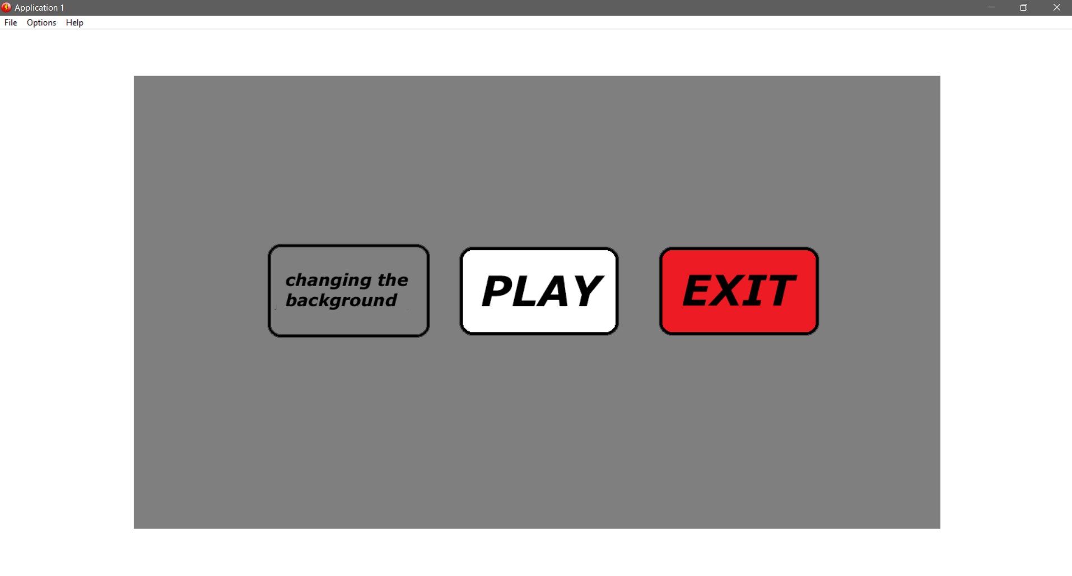

Рис. 1

**4.2. Changing the background (изменение фона)**

Кнопка “Changing the background” - здесь пользователь может изменить задний фон (Рис. 2). В этой функции указано 6 цветов:

* серый;
* оранжевый;
* красный;
* голубой;
* розовый;
* зеленый.

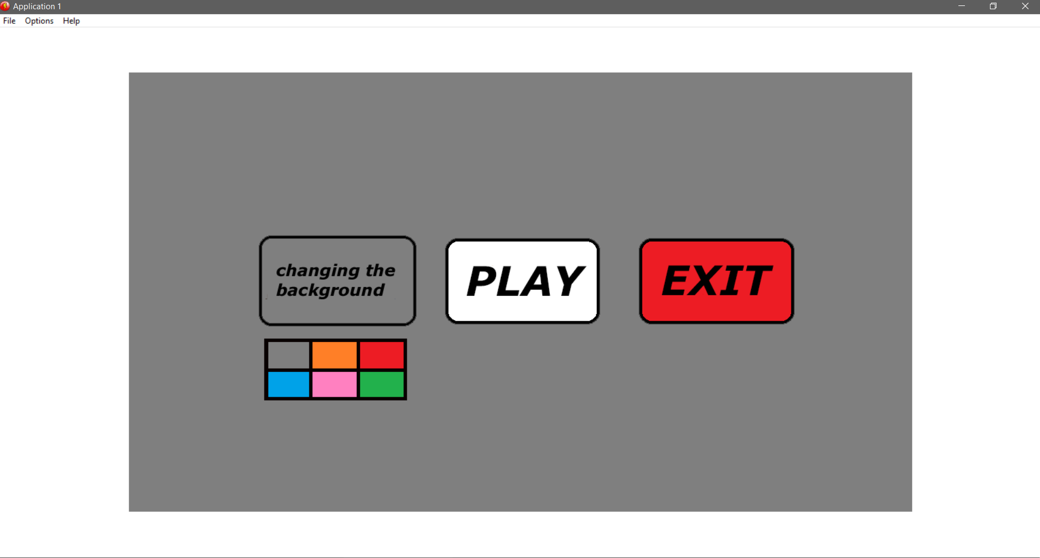

Рис. 2

Например, пользователь поменял фон с серого цвета на оранжевый (Рис. 3). Даже сама кнопка тоже будет менять свой цвет под цвет фона.

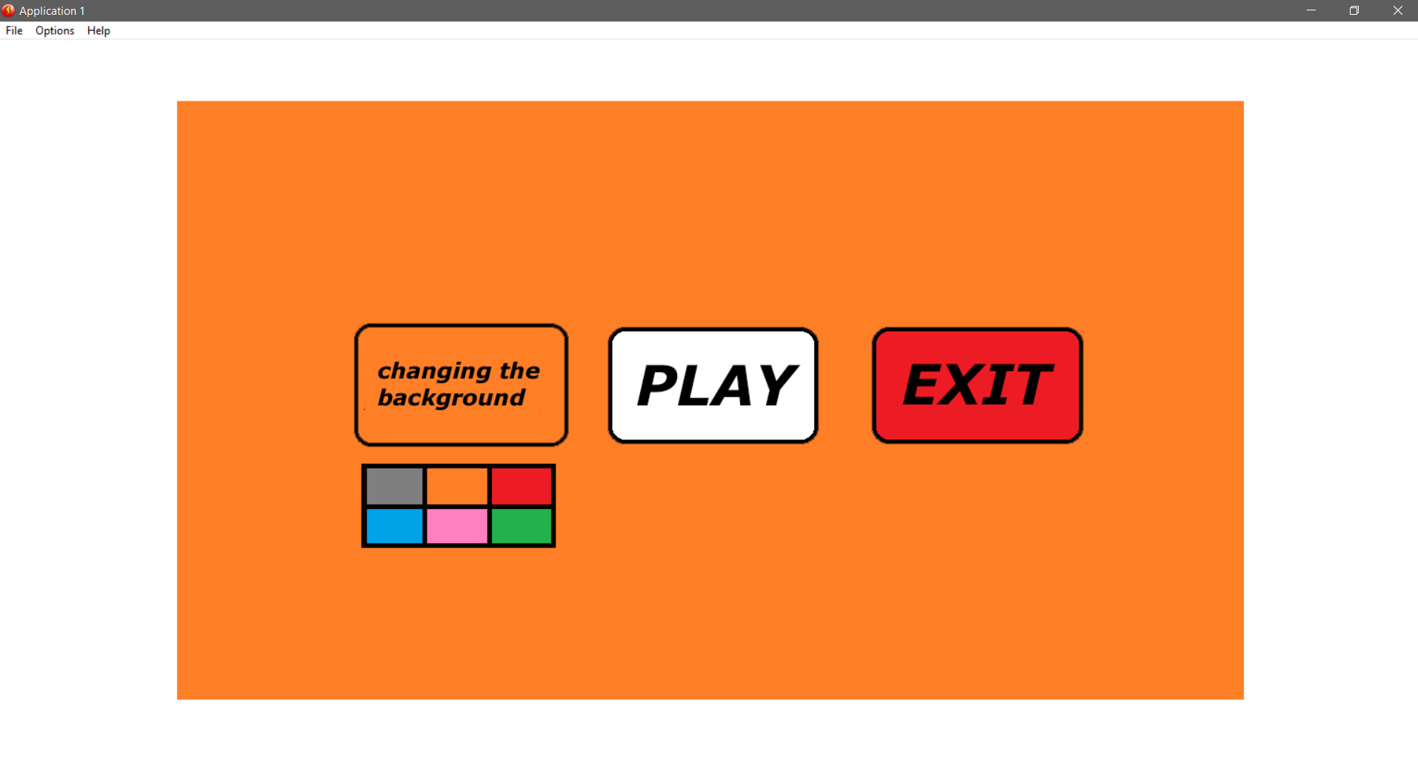

Рис. 3

**4.3. PLAY (Играть)**

После нажатия кнопки “PLAY” запускается симулятор фортепиано (Рис. 4). Пользователь может нажимать на клавиши с помощью мыши или же клавиатуры.

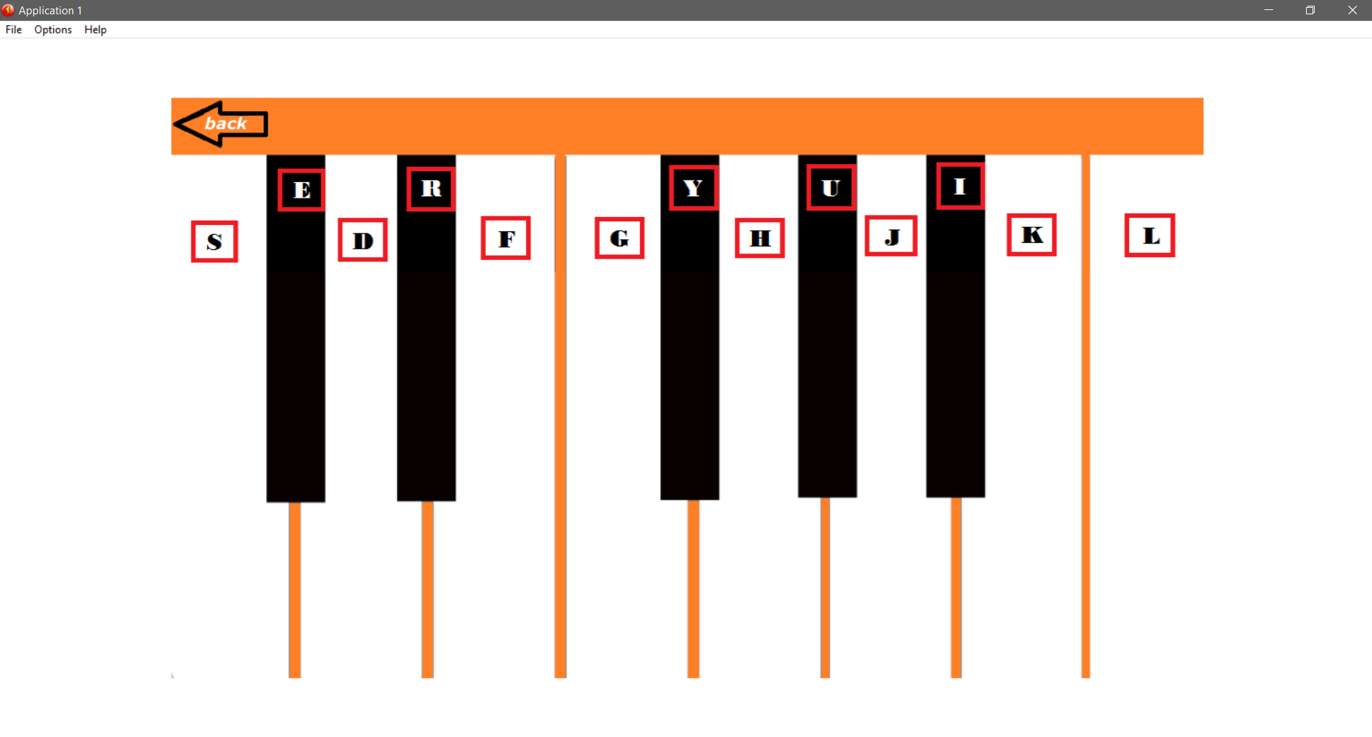

Рис. 4

Представлена октава из 12 клавиш (7 белых и 5 черных) и 1 клавиша (белая) первой октавы. На клавишах можно увидеть английские буквы, которые можно будет воспроизводить с помощью клавиатуры.

* **S** - белая клавиша, нота ДО.
* **D** - белая клавиша, нота РЕ.
* **F** - ,белая клавиша, нота МИ.
* **G** - белая клавиша, нота ФА.
* **H** - белая клавиша, нота СОЛЬ.
* **J** - белая клавиша, нота ЛЯ.
* **K** - белая клавиша, нота СИ.
* **L** - белая клавиша, нота ДО ПЕРВОЙ ОКТАВЫ.
* **E** - черная клавиша, нота ДО ДИЕЗ/РЕ БЕМОЛЬ.
* **R** - черная клавиша, нота РЕ ДИЕЗ/МИ БЕМОЛЬ.
* **Y** - черная клавиша, нота ФА ДИЕЗ/СОЛЬ БЕМОЛЬ.
* **U** - черная клавиша, нота СОЛЬ ДИЕЗ/ЛЯ БЕМОЛЬ.
* **I** - черная клавиша,нота ЛЯ ДИЕЗ/СИ БЕМОЛЬ.

В левом верхнем углу есть стрелка с надписью “back”, что означает НАЗАД. Если пользователь нажмет на эту кнопку, то он перейдет в главное меню.

**4.4. EXIT (Выйти)**

Кнопка “EXIT” (Рис. 5) - если пользователю надоест нажимать на черные и белые клавиши, то он просто сможет выйти из симулятора.



Рис. 5

Для быстрого выхода из приложения на клавиатуре можно нажать кнопку **Esc**.

**5. Аварийные ситуации**

Решением технических проблем занимается круглосуточная служба поддержки.

Возможные технические проблемы и их решение:

| **Проблема** | **Решение** |
| --- | --- |
| Пользователь не может открыть приложение | Чтобы открыть приложение, необходимо разархивировать папку. Далее открыть папку со всеми файлами, найти Piano Simulator.exe |
| Приложение внезапно прекратило работу | Перезапустите приложение |
| Не воспроизводится звук клавиш с помощью клавиатуры | Посмотрите внимательно на раскладку клавиш на клавиатуре. На самом фортепиано присутствуют подсказки, чтобы воспроизводить звук с помощью клавиатуры. |

**6. Дополнительные рекомендации по освоению**

Для успешного игрового процесса и работы с программным обеспечением приложение «Симулятор фортепиано» необходимо:

* получить навыки работы ПК и соответствующей операционной системой;
* ознакомиться с данным руководством пользователя.

**7. Контакты**

Юридический адрес: 630055, Омская область, г. Омск, ул. Физкультурная, д. 1.

Служба технической поддержки: [alinafak654@gmail.com](mailto:alinafak654@gmail.com)

По общим вопросам обращайтесь по адресу: [alinafak654@gmail.com](mailto:alinafak654@gmail.com)

Телефон: +7-900-675-73-06